VESELĪGS UZTURS UN VESELĪGA UZTURA PARADUMU VEIDOŠANU
8.DECEMBRIS

Ķirbju krēmzupa ar kokosriekstu pienu
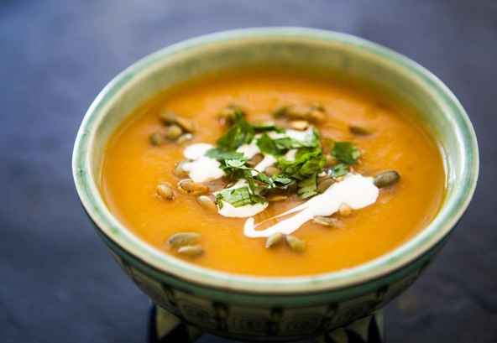
Sastāvdaļas
140 g sīpoli
1 ķiploka daiva, nomizota, sakapāta
Ollīveļļa cepšanai
120 g burkāni
350 g ķirbja
150 g karsts ūdens
½ ēd.k. “Anniņa” garšviela
5 cm ingvera saknes, nomizota, smalki sagriezta
½ ēd.k. Indijas karija
50 g kokosriekstu piena

Pagatavošana

Sakarsē krāsni 180 grādus karstu. Nomazgā un sagriez ķirbi šķēlēs ar visu mizu. Liec krāsnī cepties uz 40 minūtēm, līdz ķirbis ir mīksts. Tad izņem ārā un ļauj, lai ķirbis pilnībā atdziest.
Katliņā sakarsē olīveļļu un apcep sīpolus, ķiplokus un ingvera sakni. Tad pievieno burkānus, visas garšvielas un turpina cept. Pārlej dārzeņus ar karstu ūdeni un vāra līdz tie gatavi. Tad visu to liec blendera krūzē un sablenderē.
Kad ķirbis atdzisis, sablenderē to biezenī. Katliņā liec ķirbja biezeni un sablenderētos dārzeņus. Beigās pievieno kokosriekstu pienu, samaisi un uzsildi.
Pasniedz, ar kādām piedevām vēlies - ar ķirbju sēklām, ar rupmaizes grauzdiņiem, ar zaļumiem, ar ceptu vistas fileju.

Dateļu našķis
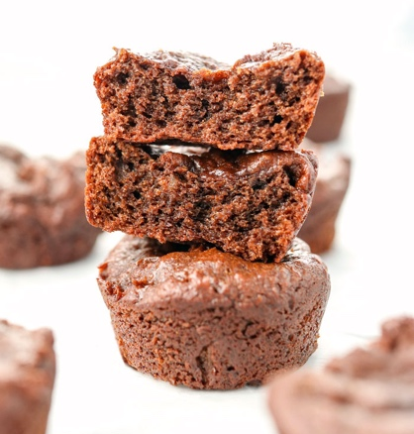
Sastāvdaļas

200 g dateļu bez kauliņiem
100 g žāvētu plūmju vai rozīņu
1 banāns, nomizots
1 ēd.k. riekstu sviesta pēc izvēles
2 ēd.k. kakao pulvera
5 ēd.k. pilngraudu miltu
3 ēd.k. auzu miltu
1 ēd.k. kanēļa
1 tējk. cepamā pulvera

Pagatavošana

Ja dateles un plūmes ir sausas, izmērcē tās karstā ūdenī vismaz 15 minūtes. Ja tās ir svaigi sulīgas, vari arī nemērcēt.

Sakarsē krāsni 190 grādus karstu. Blenderī liec dateles, plūmes, banānu, riekstu sviestu, kakao pulveri un sablenderē, līdz masa ir viendabīga. Atsevišķā trauciņā sajauc pilngraudu un auzu miltus, iemaisi, līdz mīkla ir viendabīga. Ja šķiet, ka mīkla ir par biezu, vari papildus pievienot kokosriekstu eļļu vai cepšanai piemērotu neitrālas garšas augu eļļu. Mīklai jābūt biezai, bet tādai, ka to var samaisīt ar karoti.

Liec mīklu izvēlētajās formiņās un liec krāsnī cepties uz 30-40 minūtēm(gatavošanas laiks atkarīgs no formiņu lieluma). Kad kūciņas gatavas, izņem no krāsns un atdzesē, lai tās saglabā savu formu. Pēc tam vari tās griezt gabaliņos un pasniegt tāpat, ja izmantoji mazās kēksu formiņas.

